UT 4 – Práctica 2. El modelo E-R avanzado
En esta práctica vamos a realizar unos ejercicios sencillos de transformación del modelo conceptual al modelo lógico (tablas) de una base de datos.
Bases de Datos – 1º DAM
Ejercicio 1: Equitación
La asociación Total Ride desea recoger en una base de datos toda la información acerca de los eventos ecuestres que se celebran en España y de todos los datos relacionados con ellos.
- En primer lugar se desea tener información acerca de cada evento, identificado conjuntamente por un número de orden, la feria en la que se celebra y el año de celebración (por ejemplo: orden = 3, feria = Feria de Jerez, año = 2023); los eventos que no se celebran durante una feria tienen 0 en el campo Feria y se numeran correlativamente dentro de ese año.
- En un evento participan una serie de jinetes (mínimo 1 y máximo 20) de los que se desea guardar su dni, nombre, apodo y fecha en que obtuvo su primera medalla.
- Además se desea saber quién fue el entrenador que le dio su primera lección en su día. Un jinete puede recibir lecciones de varios entrenadores o de ninguno.
- En cada evento un jinete puede obtener una serie de premios (número de medallas de oro, plata y bronce) de los que se desea mantener información.
- Cada jinete puede tener uno o varios patrocinadores. A su vez, un patrocinador lo puede ser de varios jinetes. De él se desea saber su dni, nombre, dirección y teléfono.
- Un evento se celebra en un centro ecuestre del que se desea saber su nombre (que se supone único), localidad, dirección y capacidad. En un mismo centro se pueden celebrar varios eventos ecuestres.
- Cada caballo pertenece a una cuadra determinada. De cada cuadra se quiere conocer su código, nombre, localidad, procedencia y antigüedad (fecha de creación).
- En cada evento participan al menos 5 caballos. Cada caballo viene identificado por el código de la cuadra a la que pertenece, el año en que nació y un número de orden. Además se desea mantener información acerca de su nombre, raza y color, así como del orden en que compitió.
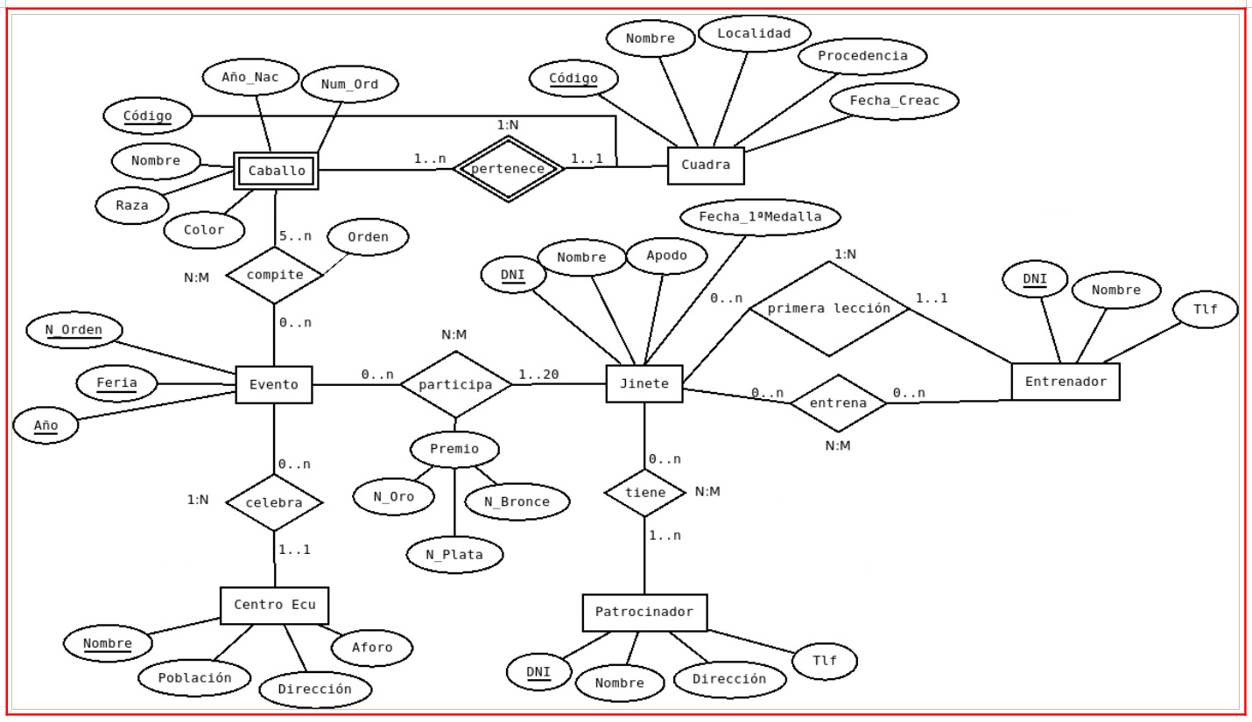
Cuadra (Código, Nombre, Localidad, Procedencia, Fecha_Creac)

Caballo (Año_Nac, Num_Ord, Código_Cuadra Nombre, Raza, Color)

compite (Caballo, Evento, Orden )
C. Aj.
E.R
A.C
C. Aj.
E.R
A.C
C. Aj.
E.R
A.C
C. Aj.
E.R
A.C
C. Aj.
E.R
A.C
C. Aj.
E.R
A.C
C. Aj.
E.R
A.C
Considero que ambas opciones son las más adecuadas para mantener la coherencia en el paso a tablas.
C. Aj.
E.R
A.C

Evento (N_Orden, Feria, Año , Centro_Ecu)
C. Aj.
E.R
A.C
Considero es la opcion más adecuada

Centro Ecu (Nombre, Población, Dirección, Aforo)

participa (Evento, Jinete, N_Oro, N_Plata, N_Bronce)
C. Aj.
E.R
A.C
C. Aj.
E.R
A.C

Patrocinador (DNI, Nombre, Dirección, Tlf)

tiene (Jinete, Patrocinador)
C. Aj.
E.R
A.C
C. Aj.
E.R
A.C
Considero que ambas opciones son las más adecuadas para mantener la coherencia en el paso a tablas.

Jinete (DNI, Nombre, Apodo, Fecha_1ºMedalla, Entrenador)
C. Aj.
E.R
A.C

entrena (Jinete, Entrenador)
Considero que ambas opciones son las más adecuadas para mantener la coherencia en el paso a tablas. (Al eliminar es mejor anular para poder mantener esa relación en caso de querer cambiar por entranador o jugador unicamente estableciendo esos campos a nulos)
C. Aj.
E.A
A.C
C. Aj.
E.A
A.C

Entrenador (DNI, Nombre, Tlf,)

Ejercicio 2: Mus Championship
El Club de Mus La Baraja de Ases, ha sido encargado por la Federación Internacional de Mus de la organización de los próximos campeonatos mundiales que se celebrarán en Albelda de Iregua. Por este motivo, desea llevar a una base de datos toda la gestión relativa a participantes, alojamientos y partidas.
En el campeonato participan jugadores y árbitros; de ambos se requiere conocer el número de asociado, nombre, dirección, teléfono de contacto y campeonatos en los que han participado (como jugador o como árbitro). De los jugadores se precisa además el nivel de juego en una escala de 1 a 10.
Ningún árbitro puede participar como jugador.
Los países envían al campeonato un conjunto de jugadores y árbitros, aunque no todos los países envían participantes. Todo jugador y árbitro es enviado por un único país. Un país puede ser representado por otro país.
Cada país se identifica por un número correlativo según su orden alfabético e interesa conocer además de su nombre, el número de clubes de mus existentes en el mismo.
Cada partida se identifica por un número correlativo (Cód-P), la juegan dos equipos (cada equipo compuesto por dos jugadores) y la arbitra un árbitro. Interesa registrar las partidas que juega cada jugador y la posición en la que juega (mano o postre). Ha de tenerse en cuenta que un árbitro no puede arbitrar a jugadores enviados por el mismo país que le ha enviado a él.
Todo participante participa en al menos una partida.
Tanto jugadores como árbitros se alojan en uno de los hoteles en los que se desarrollan las partidas, se desea conocer en qué hotel y en qué fechas se ha alojado cada uno de los participantes. Los participantes pueden no permanecer en Albelda durante todo el campeonato, sino acudir cuando tienen que jugar alguna partida, alojándose en el mismo o distinto hotel. De cada hotel, se desea conocer el nombre, la dirección y el número de teléfono.
El campeonato se desarrolla a lo largo de una serie de jornadas (año, mes, día) y cada partida tiene lugar en una de las jornadas aunque no tengan lugar partidas todas las jornadas.
Cada partida se celebra en una de las salas de juego de las que pueden disponer los hoteles, se desea conocer el número de entradas vendidas en la sala para cada partida.
De cada sala, se desea conocer la capacidad y medios de que dispone (iluminación, sonido, climatización...) para facilitar la comodidad de los encuentros. Una sala puede disponer de varios medios distintos.

De cada partida se pretende registrar todas las manos que la componen, la identificación de cada mano se establece en base a un número de orden dentro de cada partida: para cada mano se guardan las jugadas realizadas y un breve comentario realizado por un experto.

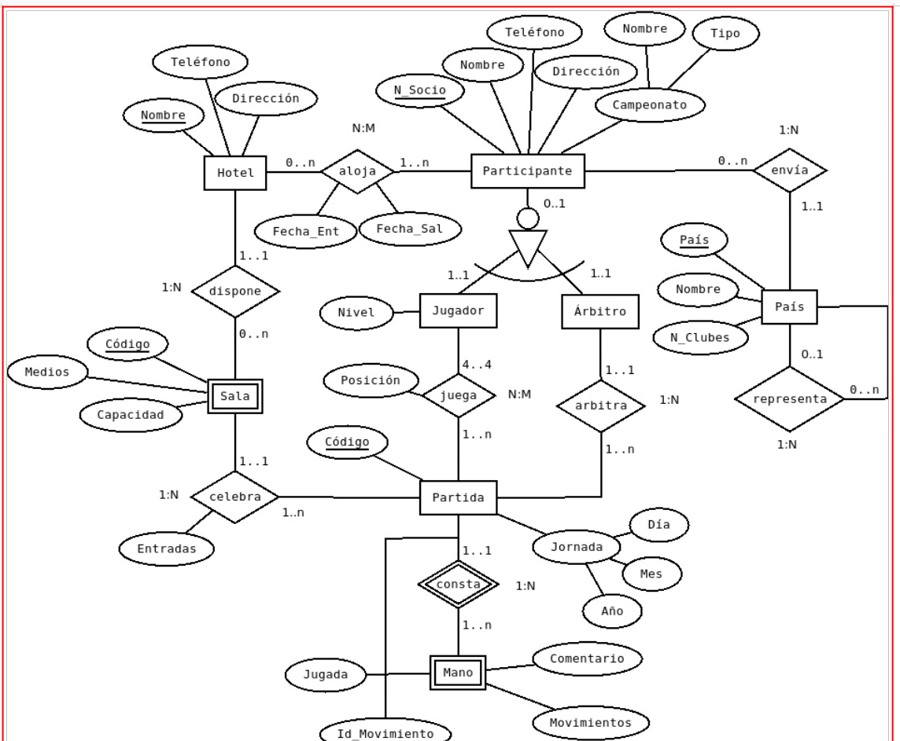
País (País, Nombre, N_Clubes, Representa)
C. Aj.
E.R
A.C

Participante (N_Socio, Nombre, Teléfono, Dirección, Campeonato, País)
C. Aj.
E.R
A.C

Campeonato (Nombre, Tipo)

Jugador (N_Socio, Nivel)
C. Aj.
E.R
A.C

Árbitro (N_Socio)
C. Aj.
E.R
A.C

aloja (Participante, Hotel, Fecha_Ent, Fecha_Sal)
C. Aj.
E.R
A.C
C. Aj.
E.R
A.C
Considero que ambas opciones son las más adecuadas para mantener la coherencia en el paso a tablas. (Al eliminar es mejor anular para poder mantener esa relación en caso de querer cambiar por entranador o jugador unicamente estableciendo esos campos a nulos)

Hotel (Nombre, Teléfono, Dirección)

Sala (Código, Medios, Capacidad, Hotel)
C. Aj.
E.R
A.C

juega (Jugador, Partida, posición)
C. Aj.
E.R
A.C
C. Aj.
E.R
A.C

Partida (Código, Dia, Mes, Año, Arbitro, Sala)
C. Aj.
E.R
A.C
C. Aj.
E.R
A.C

Mano ( Jugada, Id_Movimiento, Comentario, Movimientos, Partida)
C. Aj.
E.R
A.C
C. Aj.
E.R
A.C

